https://mjfinance.az/

1. https://admin.mjfinance.az/

2.https://store.mjfinance.az/

3.mobil tetbiq(ios, android)

[**https://tez-pul.az/**](https://tez-pul.az/)

[**https://panel.tez-pul.az/**](https://panel.tez-pul.az/)

.mobil tetbiq(ios, android)

Webcabinet

[**https://kabinet.tez-pul.az/Account/Login?ReturnUrl=%2F**](https://kabinet.tez-pul.az/Account/Login?ReturnUrl=%2F)

**telegram-bot**

[**https://tezkredit.az/**](https://tezkredit.az/)

[**https://panel.tezkredit.az/**](https://panel.tezkredit.az/)

[**https://magaza.tezkredit.az/**](https://magaza.tezkredit.az/)

**mobil tetbiq(bosdu)**

[**https://online.tezkredit.az/**](https://online.tezkredit.az/) **(trendyolcun)**

[**https://borcal.az/**](https://borcal.az/)

[**https://panel.borcal.az/**](https://panel.borcal.az/)

[**https://kabinet.borcal.az/**](https://kabinet.borcal.az/)

**telegram bot**

[**https://tez-al.com/**](https://tez-al.com/)

[**https://panel.tez-al.com/**](https://panel.tez-al.com/)

[**https://kabinet.tez-al.com/**](https://kabinet.tez-al.com/)

**telegram-bot**

**TEZSCORE**

**https://tezscoore.mjfinance.az/**

[**https://allallfinance.az/**](https://allallfinance.az/) **shirket**

**tek mehsulu anipul.az**

**panel.anipul.az**

**mobil tetbiq(android)**

**telegtam bot**

**kabinet.anypul.az**

**TezFinanceTech mesullari:**

**Fineksus**

1) magaza silinnen sonra, magaza istifadecilerde adam qalir.

silinmish magaza gorsenir.

bloklanmish magazani istifadeciye elave eliye bilerik.

adminde magazalar . silmek knopkasi islemir

3)panelde silinmish market qalir(status vermiyene kimi)

4) istifadecilerde(lugetde, sahubkarlarda, istifadecilerde, istifadecil rollarda) Adın axtarılmasında böyük və kiçik hərflərin rolu var.(Murad m?)

-------------------

https://kabinet.tez-al.com/ ishlemir

1. Aile uzvleri,(1ce dushmir intergradiyas) qohumlari(qeyd elemesek) haqqinda nomreler dushmur (elnen yazag olmur !!!!!!!!!

*Tezpul*

1. tezpul panelde yeniye basanda exeption

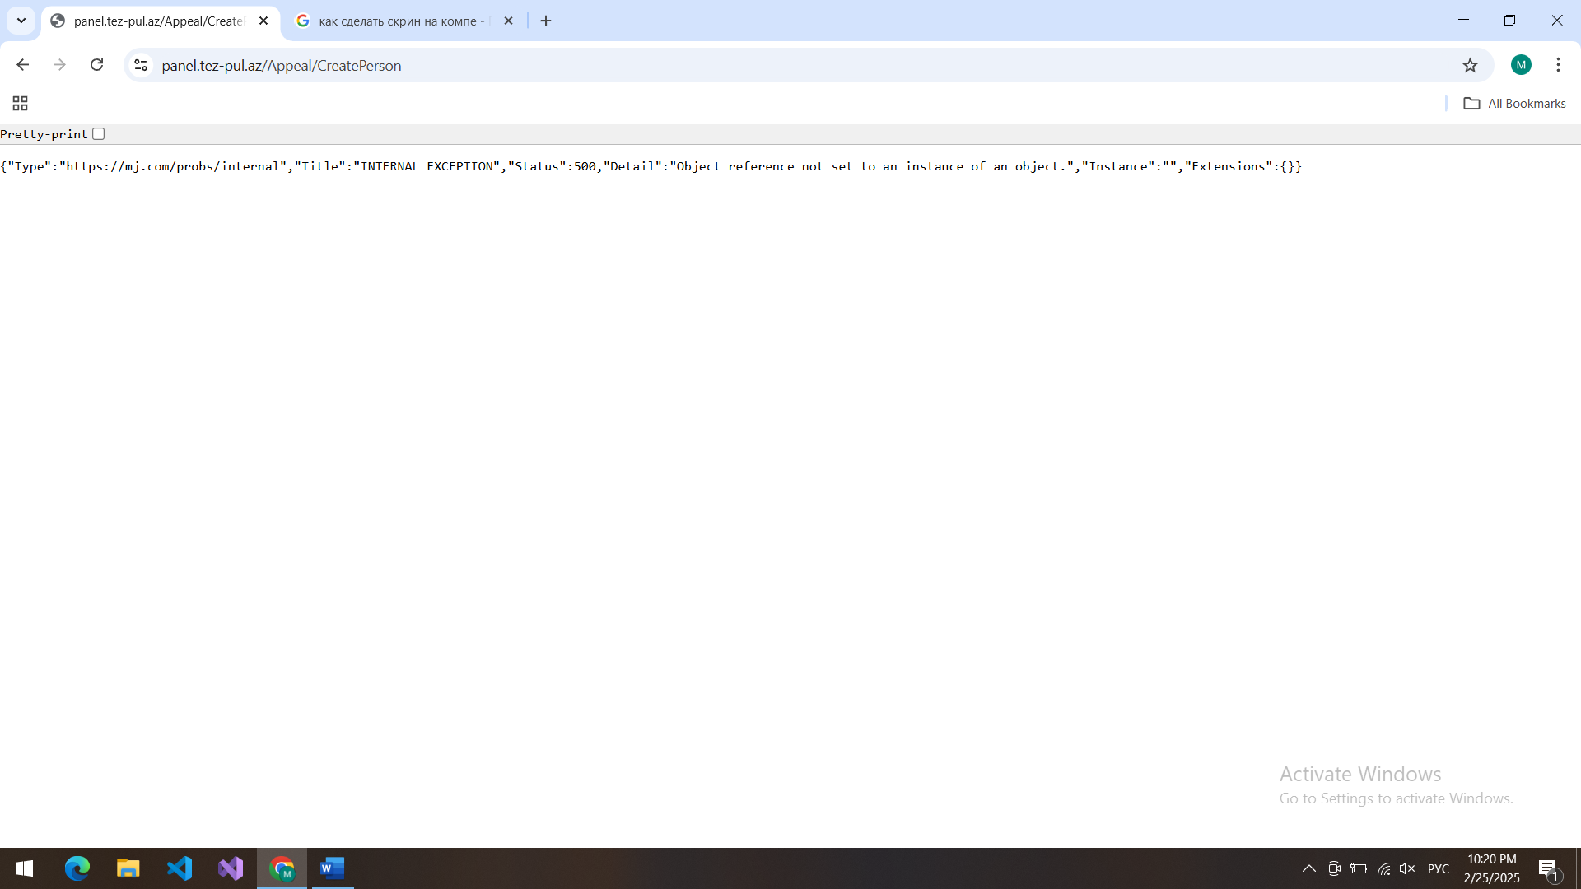

*TezKredit*

*1)sahibkarlarda,lugetde, magazalarda* ) Adın axtarılmasında böyük və kiçik hərflərin rolu var.

*2)* [**https://online.tezkredit.az/**](https://online.tezkredit.az/) islemir

*Tez-Al*

1)[**https://kabinet.tez-al.com/**](https://kabinet.tez-al.com/) **islemir**

**Tezscore**

1. 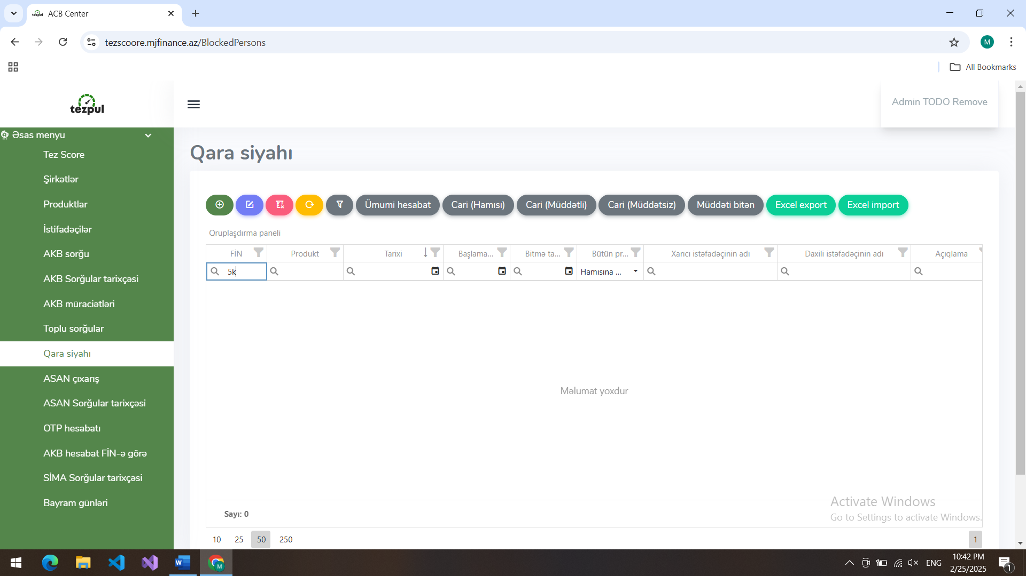
2. 